软件：

Telegram

下载地址：

https://telegram.org/

软件介绍：

Telegram使用，需要用手机号码注册，全球2亿人使用的Telegram，都公认的安全，不会泄露电话，电话只是用于首次注册时候防止发广告的用户滥用而登记的，如果有忌讳，可以使用他人的号码，或者到接码平台花10块钱买几十个，或者用Google vioces或者Textnow的电话，或者花几块钱的比特币买付费电话。

上面可以聊政治 血腥暴力色情，唯独聊幼会被管理员瞬踢，所以可以去寻找Telegram电报群

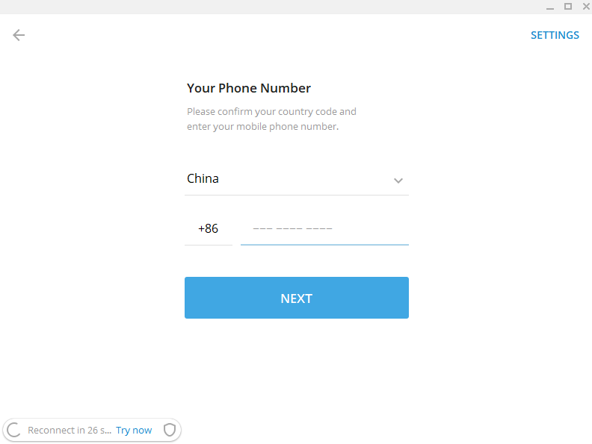

汉化教程：

https://jingyan.baidu.com/article/7e440953009f222fc0e2efb1.html

